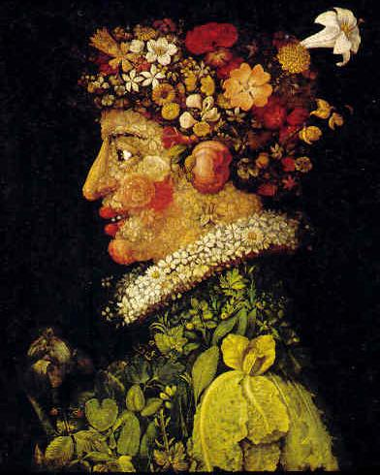
Arcimboldo, Le Printemps

Premier sourire du printemps
Tandis qu'à leurs œuvres perverses
Les hommes courent haletants,
Mars qui rit, malgré les averses,
Prépare en secret le printemps.
Pour les petites pâquerettes,
Sournoisement lorsque tout dort,
Il repasse des collerettes
Et cisèle des boutons d'or. (…)
La nature au lit se repose ;
Lui descend au jardin désert,
Et lace les boutons de rose
Dans leur corset de velours vert.
Tout en composant des solfèges,
Qu'aux merles il siffle à mi-voix,
Il sème aux prés les perce-neiges
Et les violettes aux bois. (…)
Puis, lorsque sa besogne est faite,
Et que son règne va finir,
Au seuil d'avril tournant la tête,
Il dit : « Printemps, tu peux venir ! »
Théophile GAUTIER (1811-1872)
Emaux et camées

Arcimboldo, Le Printemps

Premier sourire du printemps
Tandis qu'à leurs œuvres perverses
Les hommes courent haletants,
Mars qui rit, malgré les averses,
Prépare en secret le printemps.
Pour les petites pâquerettes,
Sournoisement lorsque tout dort,
Il repasse des collerettes
Et cisèle des boutons d'or. (…)
La nature au lit se repose ;
Lui descend au jardin désert,
Et lace les boutons de rose
Dans leur corset de velours vert.
Tout en composant des solfèges,
Qu'aux merles il siffle à mi-voix,
Il sème aux prés les perce-neiges
Et les violettes aux bois. (…)
Puis, lorsque sa besogne est faite,
Et que son règne va finir,
Au seuil d'avril tournant la tête,
Il dit : « Printemps, tu peux venir ! »
Théophile GAUTIER (1811-1872)
Emaux et camées

Arcimboldo, Le Printemps

Premier sourire du printemps
Tandis qu'à leurs œuvres perverses
Les hommes courent haletants,
Mars qui rit, malgré les averses,
Prépare en secret le printemps.
Pour les petites pâquerettes,
Sournoisement lorsque tout dort,
Il repasse des collerettes
Et cisèle des boutons d'or. (…)
La nature au lit se repose ;
Lui descend au jardin désert,
Et lace les boutons de rose
Dans leur corset de velours vert.
Tout en composant des solfèges,
Qu'aux merles il siffle à mi-voix,
Il sème aux prés les perce-neiges
Et les violettes aux bois. (…)
Puis, lorsque sa besogne est faite,
Et que son règne va finir,
Au seuil d'avril tournant la tête,
Il dit : « Printemps, tu peux venir ! »
Théophile GAUTIER (1811-1872)
Emaux et camées

Arcimboldo, Le Printemps

Premier sourire du printemps
Tandis qu'à leurs œuvres perverses
Les hommes courent haletants,
Mars qui rit, malgré les averses,
Prépare en secret le printemps.
Pour les petites pâquerettes,
Sournoisement lorsque tout dort,
Il repasse des collerettes
Et cisèle des boutons d'or. (…)
La nature au lit se repose ;
Lui descend au jardin désert,
Et lace les boutons de rose
Dans leur corset de velours vert.
Tout en composant des solfèges,
Qu'aux merles il siffle à mi-voix,
Il sème aux prés les perce-neiges
Et les violettes aux bois. (…)
Puis, lorsque sa besogne est faite,
Et que son règne va finir,
Au seuil d'avril tournant la tête,
Il dit : « Printemps, tu peux venir ! »
Théophile GAUTIER (1811-1872)
Emaux et camées

